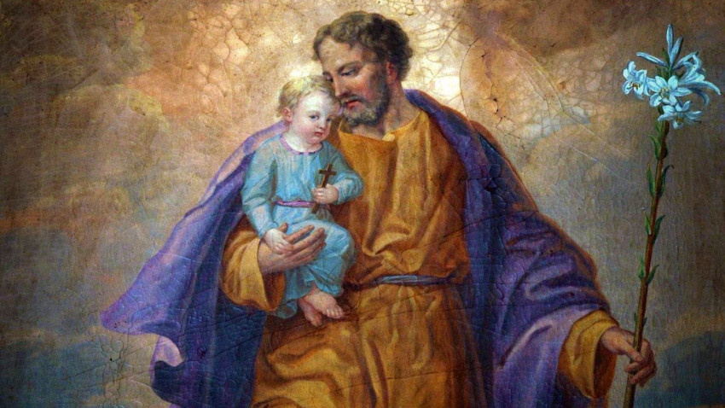
ATYAI SZÍVVEL

Szent József - évet hirdetett Ferenc pápa

2020 december 8-tól - 2021. december 8-ig.
A szentatya szeretne emléket állítani Mária jegyesének, Jézus nevelőapjának, akit a katolikus egyház védőszentjeként tisztelünk immár 150 éve.

Ferenc pápa imája, Szent József segítségét kérve

Védd meg, Szent Őrző, nemzetünket!
Világosítsd meg a közjóért felelős embereket, hogy hozzád hasonlóan tudjanak gondot viselni a rájuk bízott emberekre!
Add meg a tudomány világosságát mindazoknak, akik megfelelő eszközöket keresnek testvéreink egészsége és jólléte megőrzéséhez!
Támogasd azokat, akik a rászorulókért fáradoznak: az önkénteseket, az ápolókat, az orvosokat, akik az élvonalban küzdenek, hogy gyógyítsák a betegeket, saját testi épségük árán is!
Áldd meg, Szent József az Egyházat: különösen a papokat tedd világosságod és jóságod jelévé és eszközévé!
Kísérd el, Szent József a családokat csöndes imáddal: építs harmóniát a szülők és a gyermekek, különösen is a legkisebbek között!
Őrizd meg az időseket a magánytól: add, hogy senki ne maradjon magára az egyedüllét miatti kétségbeesésben és a csüggedésben!
Vigasztald meg a törékenyeket, bátorítsd a bizonytalanokat, járj közben a szegényekért!
A Szűzanyával együtt könyörögj az Úrhoz, hogy szabadítsa meg a világot a világjárvány minden formájától! Ámen.

